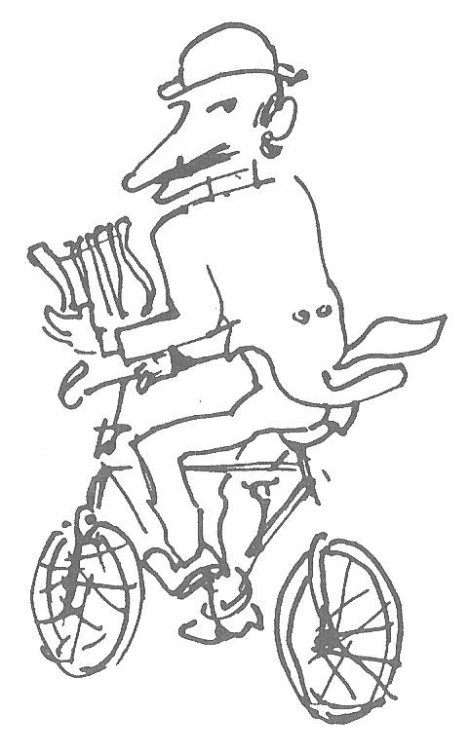
Senso dell’humour ed estro di Chicco
Il pittore torinese espone centocinquanta opere alla galleria del Bosco

Da Stampa Sera del 13 maggio 1964

A Torino, dov'è nato e dove ha studiato lavorando prima vicino al Cavalleri ed a G. Grande, poi per un triennio con Castrati, Riccardo Chicco da oltre trent'anni svolge una assai varia attività artistica: oltre a dedicarsi alla pittura, insegna infatti storia dell'arte (è laureato in giurisprudenza e in lettere, con il perfezionamento in storia dell'arte conseguita nell'Università di Roma), ma collabora pure alla Rai-tv, a giornali e riviste su cui scrive o disegna e da qualche lustro può anche vantare una scuola di pittura che si è già fatta notare attraverso qualche esposizione.
A riassumere ora il suo impegno pittorico Chicco, che, soltanto nel 1946 allestì la sua prima «personale» alla Galleria del Bosco in via Carlo Alberto, ha riunito oltre 150 opere (compresi i ritratti e i quadretti della sua “galleria minima”) esponendole in una vasta antologia ordinata nelle sale della «Piemonte artistico e culturale». Dal Ritratto della propria famiglia, dipinto nel 1925 alle opere dell'ultima stagione, vi si documentano si le “eterogenee curiosità” del loro autore, come dice Chicco stesso nell'autopresentazione premessa al catalogo, ed anche l'ampia “coinè” che egli vien poi indicando attraverso i congeniali nomi di Ensor, Beckmann, Grosz, van Dongen, Kokoschka, Ernst, Kayama e dei più vicini, da Viani a Dubuffet, per ricordare, poi ancora gli amici Cino Bozzetti e Mino Maccari; ma non meno certe costanti che - al di là dei momentanei umori dai quali un'opera può nascere (ma non senza rapporto d'un fecondo terreno), e nonostante i possibili peccati di “accidia” da Chicco stesso ammessi; insieme agli “oblii”, alle “defezioni» ed alle addirittura volontarie “defunzioni” - continuano a nutrire le migliori qualità dell'artista nell'alveo di una sostanziale incidenza espressionistica.
Pittore di vena estrosa ed elegante; con un acuto senso di humour sovente tra grottesco e polemico, Chicco rivela una sicura padronanza del disegno ed un caratteristico gusto del colore, con approfondimenti e abbandoni sorretti sempre da una colta intelligenza; il tutto messo a frutto attraverso una persino spregiudicata libertà d’immaginazione. Che questo modo di fare, ch'è poi in fondo il suo modo di essere, in Chicco si traduca in uno stile inconfondibile son qui non poche opere a testimoniarlo; dal Ritratto giovanile di Albino Galvano (1928) e da Gita a Bardonecchia del '33, a Marsiglia da Notre Dame o dal Déjeuner sur l'erbe (1934), a Pioggia sul Tamigi, sino al gruppo di dipinti più recenti, come Il parco Adrianeo, saturo di colori nel suo controluce, o il raffinato rosso e nero del Nudo col cappello del '63, nella stessa espressione che in chiave decorativa si manifesta in Pregadio della Regina (omaggio al Barocco piemontese) e in Turandot, con i loro castoni di luce dorata, passando dalle serrate cromie di composizioni che sembrano dettate da una vera e propria paura del vuoto, a certi ritratti in cui soltanto un segno leggero fa da morbido argine ad una forma altrimenti evanescente; quasi per riaffermarsi ancora ai limiti d'una netta contrapposizione una medesima esigenza cui l'artista ogni volta ha risposto con l'estrosa libertà d'un suo innegabile stile.

an. dra.

